**Appendix**



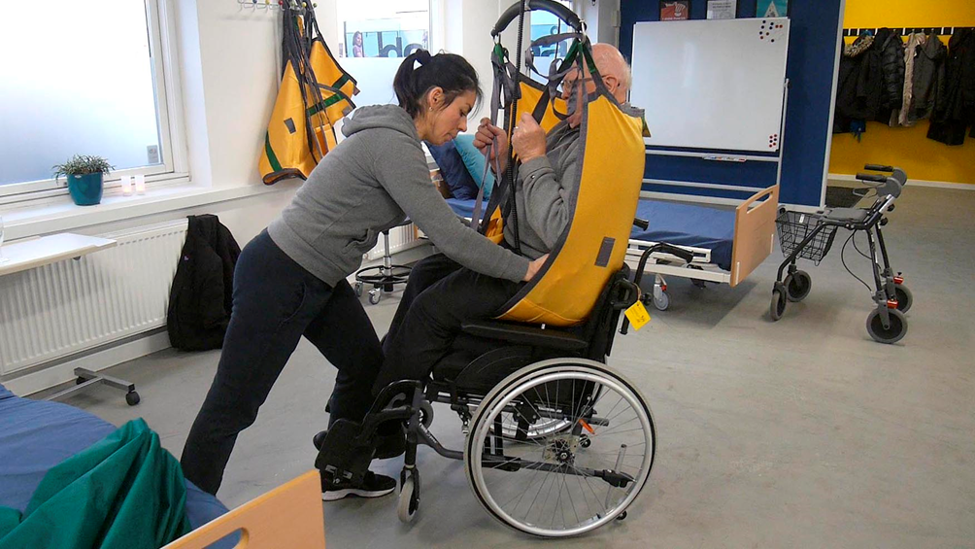

**Το προσάρτημα αποτελείται από τις Οδηγίες, Εργαλεία και Διδακτικό Υλικό για διδασκαλία τεχνικής ασφαλούς μεταφοράς**

**Αλγόριθμος για να σηκώσουμε τον πολίτη με 1 ή 2 φροντιστές**

Έχει ο πολίτης γερανό ανύψωσης?

**Όχι**

**Ναι**

**Ο πολίτης συνεργάζεται:**

**Πχ.: συμμετέχει στην μεταφορά; Ξαπλώνει σταθερά στα πλάγια;**

**Έχει ο πολίτης γερανό ανύψωσης εδάφους?**

**Έχει ο πολίτης γερανό ανύψωσης όρθιας θέσης?**

**Ο πολίτης είναι παθητικός:**

**Πχ.: δεν αντιστέκεται; Είναι ανενεργός;**

**Ο πολίτης αντεπιτίθεται:**

**Πχ.: είναι βίαιος; Σπρώχνει εκτός θέσης; Δεν ξαπλώνει σταθερά στα πλάγια**

**Χρειάζεται ένας φροντιστής για την μεταφορά με γερανό ανύψωσης οροφής**

**Ο υπεύθυνος μεταφοράς ή θεραπευτής πρέπει να εκτιμήσει εάν χρειάζονται 1 ή 2 φροντιστές για την μεταφορά με γερανό ανύψωσης οροφής**

**Πάντα χρειάζονται 2 φροντιστές για την μεταφορά με γερανό ανύψωσης οροφής**

**Πάντα χρειάζονται 2 φροντιστές για την μεταφορά με γερανό ανύψωσης εδάφους**

**Ο θεραπευτής πρέπει να εκτιμήσει εάν χρειάζονται 1 ή 2 φροντιστές για την μεταφορά με γερανό ανύψωσης όρθιας θέσης. Οι φροντιστές πρέπει να είναι εκπαιδευμένοι στην χρήση γερανού ανύψωσης όρθιας θέσης**

**Αλγόριθμος λήψης αποφάσεων για χρήση ιμάντων σε ένα πολίτη.**

Μπορεί ο πολίτης να γύρει μπροστά ή στα πλάγια

Είναι ικανός ο πολίτης να βάλει την ιμάντες μόνος του?

liggende borger

* Καθοδήγησε τον πολίτη να βάλει τους ιμάντες μόνος του
* Χρησιμοποίησε μοτίβα φυσικής κινήσεις
* Όχι χρήση βοηθημάτων
* **1 φροντιστής**
* Καθοδήγησε τον πολίτη να γύρει μπροστά ή στα πλάγια
* Τοποθέτησε τους ιμάντες – άστω να γλιστρήσει στην πλάτη του
* Εάν ο πολίτης είναι ικανός να σηκώσει το ισχίο (για να γυρίσει πλάγια) τότε χρησιμοποίησε το
* Χρησιμοποίησε σεντόνι μεταφοράς εάν είναι δυνατόν
* **1 φροντιστής**

**ΟΧΙ**

→

Ενημέρωσε τον πολίτη για την μεταφορά

1.Ο φροντιστής γέρνει τον πολίτη μπροστά.

2.Ο φροντιστής βάζει τους ιμάντες στην πλάτη του πολίτη

**2 φροντιστές**

**ΝΑΙ**

→

→

→

**Να ληφθούν υπόψη:**

* Χρησιμοποίησες όλες τις δυνάμεις του πολίτη?
* Μπορεί μία καρέκλα ή κρεβάτι να χρησιμοποιηθεί για στήριξη όταν ο πολίτης γέρνει μπροστά?
* Η εμπειρία σας με τον γερανό ανύψωσης χαρακτηρίζεται ως αγχωτική?
* Υπάρχει οποιαδήποτε κακή στάση εργασίας?
* Μπορούν άλλα βοηθήματα να στηρίξουν την μεταφορά καλύτερα?

***2 caregivers***

**Εργαλείο εκτίμησης κινδύνου**

**Μεταφορές με** γερανό ανύψωσης **περιλαμβάνουν τα ακόλουθα υποστοιχεία, εκτίμησε κατά πόσο χρειάζετε 1 ή 2 άτομα για αυτό – Συμπληρώστε με** √ **τα κουτία:**

**Προϋποθέσεις για χρήση** γερανού ανύψωσης**:**

* Σχετικά βοηθήματα – πχ. Γερανό ανύψωσης, ιμάντες και νοσοκομειακό κρεβάτι
* Χώρο γύρω από το κρεβάτι
* Εμπειρία στην χρήση του γερανού ανύψωσης
* **Ατομική μεταφορά** = όλα με √ στο ‘1 φροντιστής’
* **Μερικώς ατομική μεταφορά** = και οι δύο στήλες με √
* **2 φροντιστές για μεταφορά** = √ στην δεύτερη στήλη

|  |  |  |
| --- | --- | --- |
|  | 1 φροντιστής | 2 φροντιστές |
| Μετακίνηση πιο πάνω στο κρεβάτι |  |  |
| Τοποθέτηση γερανού ανύψωσης στο κρεβάτι |  |  |
| Τοποθέτηση γερανού ανύψωσης στο αναπηρικό αμαξίδιο |  |  |
| Ανύψωση του πολίτη |  |  |
| Τοποθέτηση πολίτη στο αναπηρικό αμαξίδιο |  |  |
| Τοποθέτηση πολίτη στο κρεβάτι |  |  |
| Αφαίρεση του γερανού ανύψωσης στο αναπηρικό αμαξίδιο |  |  |
| Αφαίρεση του γερανού ανύψωσης στο κρεβάτι |  |  |

**Εκτίμηση κινδύνου – δώσε ιδιαίτερη προσοχή:**

* Νιώθεις ότι η μεταφορά γίνεται έντονη?
* Σηκώνεις αντί να μεταφέρεις?
* Δουλεύουν οι βοηθητικές συσκευές?
* Έχεις επαρκή χώρο για να δουλέψεις?
* Άλλαξε το λειτουργικό επίπεδο του πολίτη?
* Έχει ο πολίτη πίεση έλκους / πόνο?
* Πόσο ζυγίζει ο πολίτης?
* Είναι οι φροντιστές έμπειροι στην χρήση του γερανός ανύψωσης όρθιάς θέσης – εάν υπάρχει?

**Βασικές αρχές:**

* Σχεδίασε πριν την μεταφορά
* Αντίληψη του σώματος
* Φυσικός τρόπος κίνησης
* Μεταφορά με μικρές κινήσεις
* Τριβή / σημεία πίεσης
* Αρχή Barbell
* Επικοινωνία με πολίτη
* Ικανότητες πολίτη
* Νόμοι/αρχές της φύσης
* Επίπεδο με κλίση
* Ταχύτητα
* Εύρος αποστάσεων
* Μεταφορά βάρους
* Κινήσεις εργασίας

**Περιγραφή μεταφοράς (για φροντιστές) – τι πρέπει να περιέχει;**

* Εκτίμηση ρίσκου – υπάρχουν ιδιαίτερα σημεία προσοχής
* Πρέπει να υπάρχουν 1 ή 2 φροντιστές για την μεταφορά?
* Ποιες υπό-εργασίες χρειάζονται 1 ή 2 φροντιστές
* Ποιες τεχνολογίες υποβοηθούμενης διαβίωσης πρέπει να χρησιμοποιηθούν?
* Ικανότητες πολίτη – Αλλάζουν κατά την διάρκεια των πρωινών και νυχτερινών ωρών?

**Το εργαλείο “Φροντιστής, Πολίτης και Περιβάλλον”**

|  |
| --- |
| **Φροντιστής**: Ξέρω τι πρέπει να κάνω? Γνωρίζω τον πολίτη και τα βοηθήματα μεταφοράς? Χρειάζομαι βοήθεια? Γνωρίζω πώς να εργαστώ με ένα εργονομικό τρόπο ώστε να μειώσω το ρίσκο τραυματισμών?  **Πολίτης**: Γνωρίζει ο πολίτης τι πρόκειται να γίνει? Κατανοεί τις οδηγίες μου? Υπάρχει κάποια αλλαγή στην κατάσταση του?  **Περιβάλλον**: Υπάρχει επαρκής χώρος? Υπάρχουν σύρματα στο έδαφος? Είναι τα σωστά βοηθήματα διαθέσιμα? |

**Αξιολόγηση Λειτουργικού επιπέδο**

**ΝΑΙ**

**ΟΧΙ**

**3**

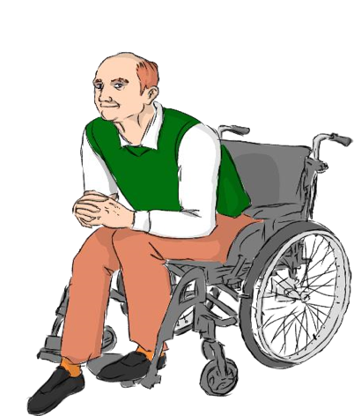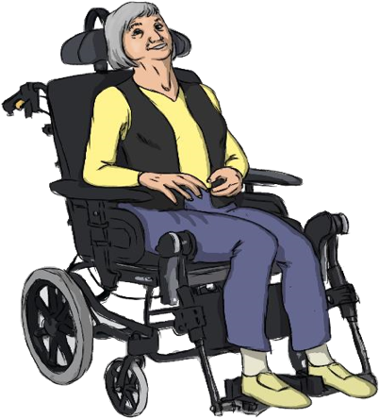

Άννα

Μπιλ

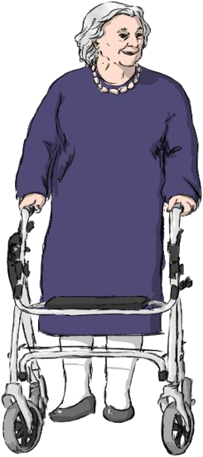

Ζώνη Κινδύνου

**Επίπεδο 2. Καθιστός - Μπιλ**

Κάθεται χωρίς στηρίγματα

**Ζώνη κινδύνου: Όταν χρειάζεται**

**στήριγμα για να καθίσει**

**Επίπεδο1. Όρθια - Άννα**

Ο πολίτης έχει ασφαλή όρθια λειτουργικότητα

**Ζώνη κινδύνου: Πρέπει να γνωρίζουμε πόση ώρα μπορεί να είναι όρθια.**

Όταν ο πολίτης στηρίζεται πολύ στα χέρια του για να είναι σε όρθια θέση, είναι κοντά στο επίπεδο 2

**Επίπεδο 3. Ξαπλωμένη - κάρις**

Ο πολίτης είναι στο κρεβάτι

Ή κάθεται με στήριγμα

**2**

**1**

Ζώνη Κινδύνου

Κάρι

**Διαδικασία πτώσης**

**Όταν ο πολίτης έχει πέσει**

Όχι

Εάν δεν λειτουργήσουν αυτά ανάφερε στον…

Ναι

Πρέπει να σηκωθεί πάνω με την βοήθεια μιας καρέκλας

Είναι ικανός ο πολίτης να σηκωθεί με τις δυνάμεις του χωρίς να φορτωθεί πολύ ο φροντιστής?

Όχι

Ναι

Ναι

Όχι

Δεν είναι ή είναι ελαφρώς τραυματισμένος?

Πρέπει να αξιολογήσετε την κατάσταση με ένα συνάδελφο σας πριν την μεταφορά

Θα είναι δυνατόν να μεταφερθεί ο πολίτης?

Ναι

Κάλεσε ασθενοφόρο

**Είναι ο πολίτης σοβαρά τραυματισμένος?**

**Στόχος**

Να βοηθήσουμε τον πολίτη ο οποίος έχει πέσει, χωρίς κίνδυνο για εργατικά ατυχήματα με την χρήση των πιο κάτω:

* Σωστή εργονομική στάση
* Ικανότητες του πολίτη
* Χρήση τεχνικών βοηθημάτων όπως Raizer, ή ανυψωτής εδάφους/οροφής με ασφαλή τρόπο

**Θα κάνεις μια από τις 3 περιπτώσεις**

* Γερανός ανύψωσης οροφής
* Raizer
* Γερανός ανύψωσης εδάφους
* Πάντα χρησιμοποιούμε 2 φροντιστές για μεταφορά με τον γερανό ανύψωσης εδάφους.

Εάν ο χώρος είναι περιορισμένος ή το βάρος του πολίτη υπερβαίνει τα 200 κιλά ή υπάρχει κίνδυνος κατάγματος είτε στον πολίτη είτε στον φροντιστή.

**Ο πολίτης σηκώνεται με γερανό ανύψωσης**

[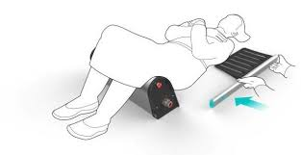](http://www.google.dk/url?sa=i&rct=j&q=&esrc=s&frm=1&source=images&cd=&cad=rja&uact=8&ved=0CAUQjRxqFQoTCMvKxMz60MgCFQuncgodv2kJdQ&url=http%3A%2F%2Fwww.liftup.dk%2Fmedia%2F1548%2Fquick-guide-raizer-dk-version-11-single-pages.pdf&psig=AFQjCNHgTW1bk3zNApyAUrc0EzTz68WScg&ust=1445427257274299)[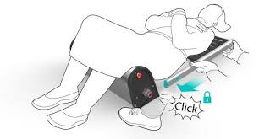](http://www.google.dk/url?sa=i&rct=j&q=&esrc=s&frm=1&source=images&cd=&cad=rja&uact=8&ved=0CAUQjRxqFQoTCKXzl-f60MgCFaMPcgodfk8OHw&url=http%3A%2F%2Fwww.liftup.dk%2Fmedia%2F1548%2Fquick-guide-raizer-dk-version-11-single-pages.pdf&psig=AFQjCNHgTW1bk3zNApyAUrc0EzTz68WScg&ust=1445427257274299)

Ανύψωση του πολίτη από το πάτωμα, 2 φροντιστές

Βοήθημα: Γερανός ανύψωσης, μαξιλάρι, μικρό σκαμπό, μαξιλάρι για γόνατα

**Ο πολίτης σηκώνεται με Raizer**

1. Τοποθέτησε τα χέρια στο κάθισμα
2. Βάλε το ένα πόδι στο έδαφος
3. Πάτησε το και σήκω πάνω
4. Ένα- Ένα χέρι στα χερούλια
5. Σήκω στα πόδια σου

**Ο πολίτης σηκώνεται με καρέκλα**

**Δράση: Δώσε οδηγίες στον πολίτη να χρησιμοποιήσει τις δυνάμεις του.**

**Βοήθημα**: Μια σκληρή καρέκλα (με χερούλια κατά προτίμηση)

**1. φροντιστής:**

“Λύγισε το πόδι σου και τοποθέτησε το στο πάτωμα“. Στήριξε το πόδι του πολίτη

**1. φροντιστής:**

"Πάρε το χέρι μου και γύρνα”. Στήριξε το γύρισμα του πολίτη με το να είσαι η λαβή του και σύρσου κοντά στο γόνατο του πολίτη

**2. φροντιστές:**

Στηρίξτε τον πολίτη από τον ώμο και ισχίο

**2. φροντιστές:**

Δίπλωσε τους ιμάντες με την μέθοδο z και τοποθέτησε τους με το κάτω μέρος στους μηρούς και το πάνω κάτω από το μαξιλάρι. “Γύρνα την πλάτη σου ή τέντωσε τα πόδια σου”

**1. φροντιστής:**

Τραβά τους ιμάντες προς την άλλη πλευρά. O γερανός ανύψωσης εδάφους τοποθετείται κοντά στο κεφάλι του πολίτη και οι ιμάντες σνδέονται με τον γερανό ανύψωσης. Ο πολίτης ανυψώνεται και τοποθετείται σε αμαξίδιο.

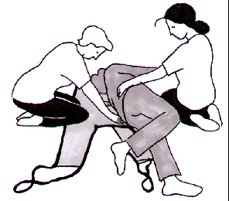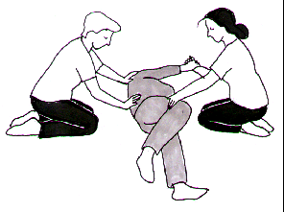

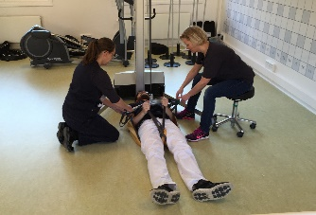

|  |  |  |  |  |
| --- | --- | --- | --- | --- |
| **Περιγραφή της Άννας**   * Ελαφριοί σωματικοί περιορισμοί * Ασφαλής καθιστή και όρθια ισορροπία * Ικανή να καθίσει και να σηκωθεί από καρέκλα και ικανή να περιστραφεί στο κρεβάτι της (με καθοδήγηση) * Κινητική, περπατάει με βοηθητικές συσκευές * Χρειάζεται βοήθεια για να ξαπλώσει και σηκωθεί από το κρεβάτι   Σημείωση! Μπορείς να προσθέσεις και κάποιες λειτουργικές αναπηρίες πχ.:   * Δυσκολία στην συνεργασία * Δεν έχει την αίσθηση του χρόνου/χώρου/εαυτού * Χρειάζεται βοήθεια για να προγραμματίσει την καθημερινή της ζωή * Δυσκολίες να προσαρμόσει την συμπεριφορά της στο περιβάλλον | | |  |  |
| **Εργαστήριο 1** | **Αξιολόγηση Κινδύνου** | **Διαχείριση κινδύνων** | **Βασικές αρχές** | **Βοηθητικές συσκευές** |
| Η Άννα πρέπει να καθίσει στο κρεβάτι | *Πχ εργαλείο ‘Φροντιστής, Πολίτης και περιβάλλον* | Ποια μεταφορικά βοηθήματα μπορούν να χρησιμοποιηθούν | Λάβε υπόψη τους 5 βασικούς κανόνες μεταφοράς | Σεντόνι μεταφοράς, γερανού ανύψωσης κτλ |
| Η Άννα έπεσε – πρέπει να την βοηθήσεις να σηκωθεί | *Πώς είναι το λειτουργικό επίπεδο της Άννας – φυσικό και γνωστικό*  *Μπορείς να καθοδηγήσεις την Άννα να σταθεί πάνω χωρίς βοήθεια?*  *Είναι συνεργάσιμη?*  *Ρισκάρεις να σηκώσεις αντί να μεταφέρεις την Άννα?*  *Υπάρχει αρκετός χώρος για να την βοηθήσεις(να σηκωθεί από το πάτωμα?* | Πως αποφεύγεις να την κουβαλήσεις την ανύψωση;  Πως συνεργάζεσαι με την Άννα;  Κάνε ένα διάλλειμα αν η Άννα ζαλιστεί κατά την διάρκεια της ανύψωσης προς τα πάνω  Άφησε την Άννα να γύρει σε μια καρέκλα όταν έρθει πάνω (όχι σε εσένα) | Καθοδήγησε την Άννα να χρησιμοποιήσει το φυσικό μοτίβο κίνησης για να κάτσει / σηκωθεί με την βοήθεια μιας καρέκλας | Κανονική καρέκλα κατά προτίμηση με χερούλια.  Ίσως μαξιλάρι. |
| [Πρόσθεσε σενάριο μεταφοράς] |  |  |  |  |

|  |  |  |  |  |  |  |  |
| --- | --- | --- | --- | --- | --- | --- | --- |
| **Περιγραφή του Μπιλ**   * Έχει ήπιους έως σοβαρούς σωματικούς περιορισμούς * Ασφαλής καθιστή ισορροπία και σταθερή όρθια ισορροπία με βοηθητικές συσκευές * Ικανός να σηκωθεί και να κάτσει με βοήθεια και να γυρίσει από την μια πλευρά στην άλλη στο κρεβάτι με βοήθεια * Μπορεί να περπατήσει για λίγα βήματα με βοηθητική συσκευή * Χρειάζεται αναπηρικό αμαξίδιο σε μεγαλύτερες αποστάσεις * Μεταφέρεται με βοηθητικές συσκευές (Πι, γερανό ανύψωσής) * Χρειάζεται βοήθεια με την χαμηλότερη υγιεινή, μπάνιο, ρούχα και κάλτσες * Ικανός να λάβει σχετικές αποφάσεις, προγραμματίσει και να εκτελέσει πλάνα   Σημείωση! Μπορείς να προσθέσεις και κάποιες λειτουργικές αναπηρίες πχ.:   * Δυσκολία στην συνεργασία * Δεν έχει την αίσθηση του χρόνου/χώρου/εαυτού * Χρειάζεται βοήθεια να προγραμματίσει την καθημερινή του ζωή * Δυσκολίες να προσαρμόσει την συμπεριφορά του στο περιβάλλον | | | | | | |  |
| **Εργαστήριο 2** | **Αξιολόγηση Κινδύνου** | | **Διαχείριση κινδύνων** | | **Βασικές αρχές** | | **Βοηθητικές συσκευές** |
| Ο Μπιλ πρέπει να καθίσει στο κρεβάτι | *Πχ εργαλείο ‘Φροντιστής, Πολίτης και περιβάλλον* | | Ποια μεταφορικά βοηθήματα μπορούν να χρησιμοποιηθούν | | Λάβε υπόψη τους 5 βασικούς κανόνες μεταφοράς | | Σεντόνι μεταφοράς, γερανό ανύψωσης, κτλ |
| Ο Μπιλ έπεσε – πρέπει να τον βοηθήσεις να σηκωθεί | *Πώς είναι το λειτουργικό επίπεδο του Μπιλ– φυσικό και γνωστικό*  *Είναι συνεργάσιμος;*  *Ρισκάρεις να σηκώσεις αντί να μεταφέρεις τον Μπιλ;*  *Υπάρχει χώρος για να τον βοηθήσεις από το πάτωμα;*  Είσαι εκπαιδευμένος να χρησιμοποιείς την Raizer καρέκλα; | | Πως αποφεύγεις την ανύψωση; Πως συνεργάζεσαι με τον Μπιλ?  Κάνε ένα διάλλειμα αν ο Μπιλ ζαλιστεί κατά την διάρκεια της ανύψωσης προς τα πάνω  Χρησιμοποίησε τη Raizer καρέκλα για να βοηθήσεις τον Μπιλ να σηκωθεί. | | ΣΗΜΕΙΩΣΗ! Μπροστινό λύγισμα, ανύψωσή | | Raizer  Ίσως μαξιλάρι |
| [Πρόσθεσε σενάριο μεταφοράς] |  | |  | |  | |  |
| **Περιγραφή της Κάρι**   * Έχει σοβαρούς σωματικούς περιορισμούς * Χρειάζεται στήριξη για καθιστή ισορροπία. Ανίκανη να σταθεί * Δεν μπορεί να γυρίσει στο κρεβάτι αλλά ικανή να ξαπλώσει σε πλευρική στάση * Χρησιμοποιεί άνετο αναπηρικό αμαξίδιο ή ξαπλώνει στο κρεβάτι * Μεταφέρεται με βοηθητικές συσκευές, πχ γερανό ανύψωσης και βοήθεια με δύναμη για να γυρίσει * Χρειάζεται βοήθεια με την χαμηλότερη υγιεινή, μπάνιο, ρούχα και κάλτσες     Σημείωση! Μπορείς να προσθέσεις και κάποιες λειτουργικές αναπηρίες πχ.:   * Δυσκολία στην συνεργασία * Δεν έχει την αίσθηση του χρόνου/χώρου/εαυτού * Χρειάζεται βοήθεια για να προγραμματίσει την καθημερινή της ζωή * Δυσκολίες να προσαρμόσει την συμπεριφορά της στο περιβάλλον | | | |  | | | |
| **Εργαστήριο 3** | **Αξιολόγηση Κινδύνου** | **Διαχείριση κινδύνων** | | **Βασικές αρχές** | | **Βοηθητικές συσκευές** | |
| Η Κάρι πρέπει να καθίσει στο κρεβάτι | *Πχ εργαλείο ‘Φροντιστής, Πολίτης και περιβάλλον* | Ποια μεταφορικά βοηθήματα μπορούν να χρησιμοποιηθούν | | Λάβε υπόψη τους 5 βασικούς κανόνες μεταφοράς | | Σεντόνι μεταφοράς, γερανού ανύψωσης κτλ. | |
| Η Κάρι έπεσε – πρέπει να την βοηθήσεις να σηκωθεί | *Πώς είναι το λειτουργικό επίπεδο της Κάρι– φυσικό και γνωστικό*  *Είναι συνεργάσιμη;*  *Ρισκάρεις να σηκώσεις αντί να μεταφέρεις την Κάρι;*  *Υπάρχει χώρος για να την βοηθήσεις να σηκωθεί από το πάτωμα;*  Είσαι εκπαιδευμένος στην ανύψωση; | Κάλεσε ένα συνάδελφο  Πως αποφεύγεις την ανύψωση;  Πως συνεργάζεσαι με την Κάρι;  Κάνε ένα διάλλειμα αν η Κάρι ζαλιστεί κατά την διάρκεια της ανύψωσης προς τα πάνω  Χρησιμοποίησε βοηθήματα (γερανό ανύψωσης + ιμάντες) για να τοποθετήσεις την Κάρι στο κρεβάτι / αμαξίδιο | | ΣΗΜΕΙΩΣΗ! Μπροστινό λύγισμα, ανύψωσή | | γερανός ανύψωσης  Ιμάντες  Ίσως μαξιλάρι | |
| [Πρόσθεσε σενάριο μεταφοράς] |  |  | |  | |  | |
| [Πρόσθεσε σενάριο μεταφοράς] |  |  | |  | |  | |